Лабораторная работа по **SketchEngine**

Выполнила: **Усачева Валерия**

1. Тезариус. Поиск по слову «smart» (English Web 2015):

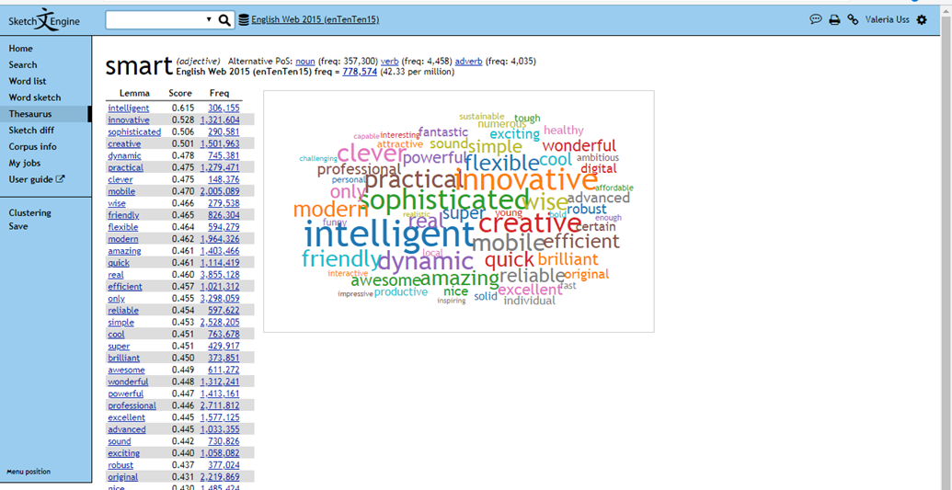

1. Поиск по слову «clever» (Boot English Corpus):

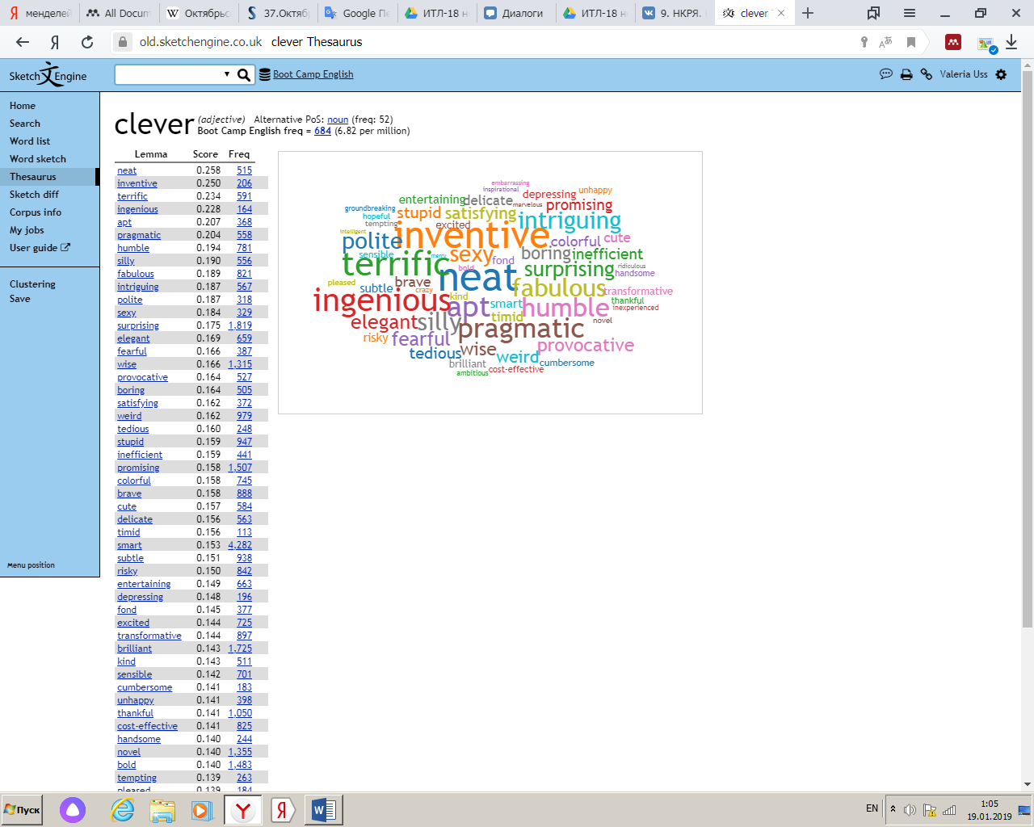

1. Поиск по слову «smart» (British National Corpus):

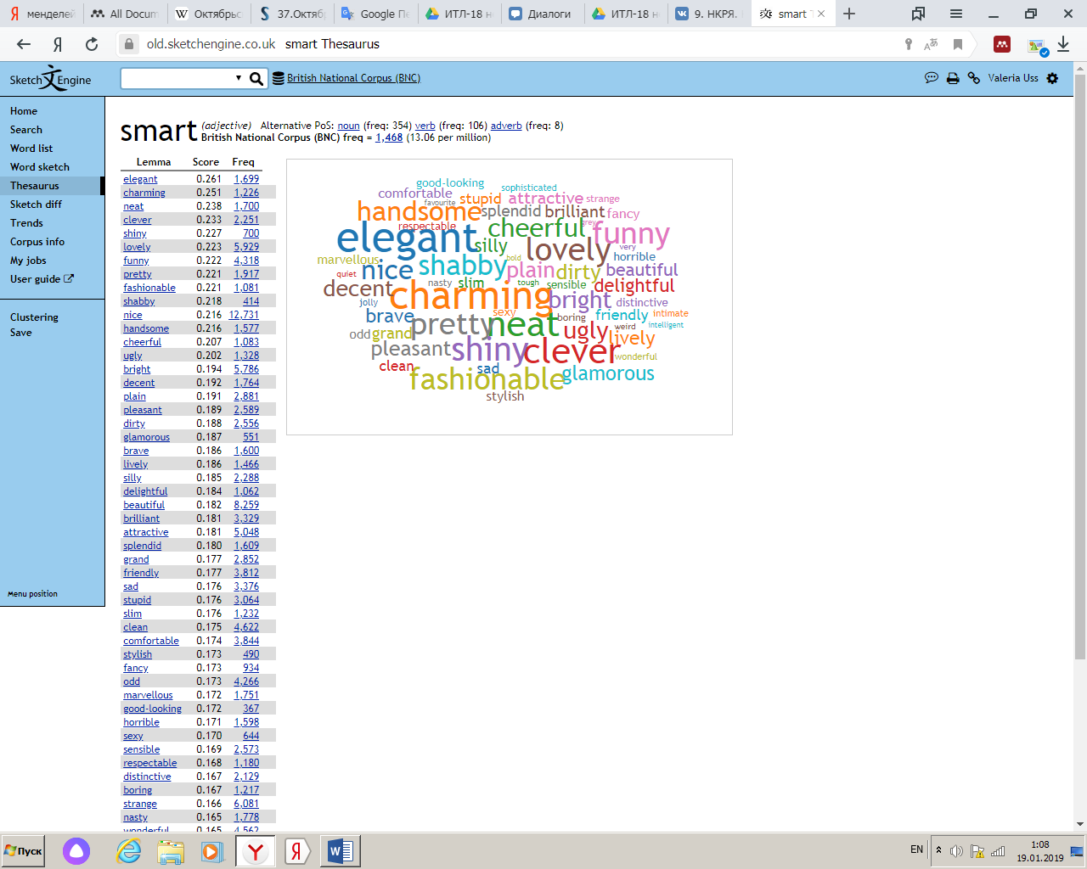

4.

